Chủ đề: NƯỚC TRÊN BỀ MẶT TRÁI ĐẤT

**Nội dung 1**: **SÔNG VÀ HỒ**

1. 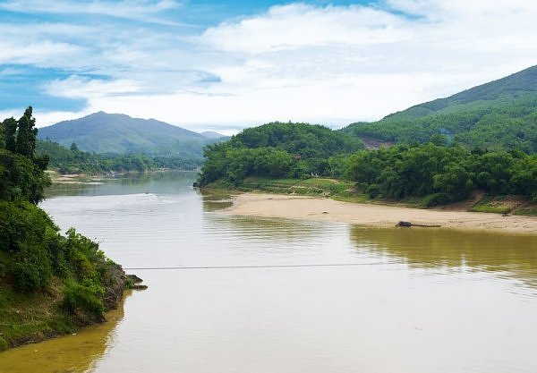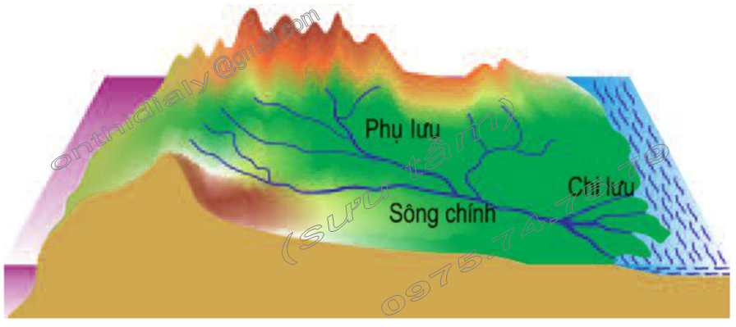**Sông:**

Sông Hệ thống sông và lưu vực sông

Sông là dòng nước chảy thường xuyên tương đối ổn định trên bề mặt lục địa.

a. Hệ thống sông bao gồm: Các phụ lưu 🡪 dòng sông chính 🡪 chi lưu.

b.Lưu vực sông: Là vùng đất đai cung cấp nước thường xuyên cho 1 con sông.

c. - Chi lưu :Các con sông chảy từ Sông chính ra biển (làm nhiệm vụ thoát nước cho sông chính.)

d - Phụ lưu :các con sông đổ nước vào Sông chính (cung cấp nước cho sông chính.)

1. **Hồ :**

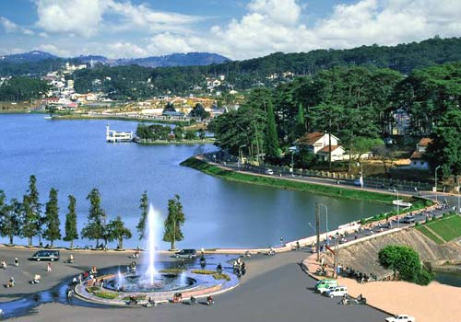

Hồ Xuân Hương Đà Lạt

- Hồ là những khoảng nước đọng tương đối rộng và sâu trong đất liền.

- Căn cứ vào tính chất của nước : Có 2 loại hồ: Hồ nước mặn và hồ nước ngọt.

Hồ nước mặn ( Người nằm đọc sách)

- Căn cứ vào nguồn gốc hình thành:hồ vết tích của khúc sông cũ, hồ miệng núi lửa, hồ nhân tạo.

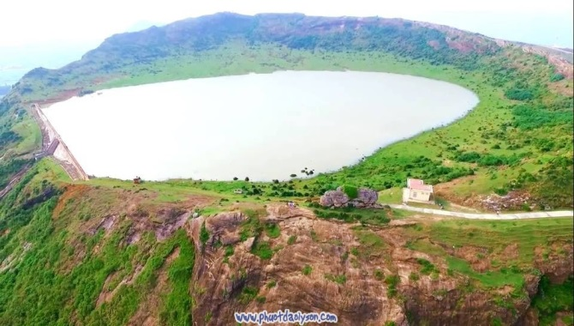Hồ miệng núi lửa

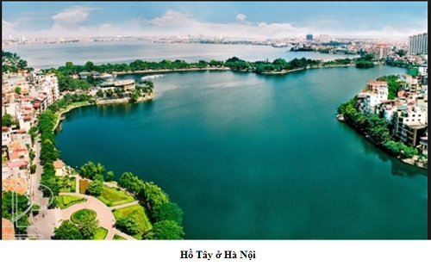

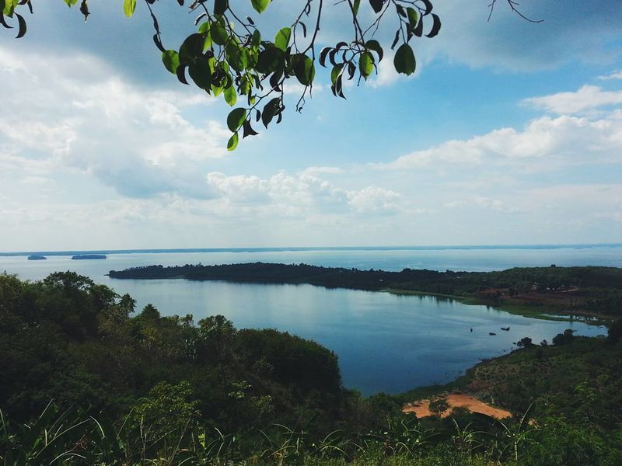Hồ Tây : Hồ được hình thành từ khúc sông củ

Hồ Trị An : Hồ nhân tạo

**Nội dung 2:BIỂN VÀ ĐẠI DƯƠNG**

**1)Độ muối của nước biển và đại dương**

- Độ muối trung bình của biển và đại dương là 35 %0 .

- Độ muối trong các biển và đại dương không giống nhau, nó tùy thuộc vào nguồn nước sông đổ vào nhiều hay ít, độ bốc hơi lớn hay nhỏ.

VD: độ muối của biển nước ta là 33 %0, biển Ban tích là 10-15%0

1. **Sự vận động của nước biển và đại dương:**

- Nước biển và đại dương có 3 hình thức vận động: sóng, thuỷ triều, dòng biển

|  |  |  |  |
| --- | --- | --- | --- |
| Vận động | Sóng | Thủy triều | Dòng biển |
| Khái niệm | Là sự dao động tại chỗ của nước biển và đại dương . | Là hiện tượng nước biển có lúc dâng lên , lấn sâu vào đất liền , có lúc rút xuống, lùi tít ra xa. | Là hiện tượng chuyển động của lớp nước biển trên mặt tạo thành các dòng chảy trên biển và đại dương |
| Nguyên nhân hình thành | -Chủ yếu do gió  - Động đất ngầm dưới đáy biển sinh ra sóng thần | Do sức hút của Mặt Trăng và một phần của Mặt Trời | Chủ yếu là các loại gió thổi thường xuyên trên Trái Đất: Tín phong, Tây ôn đới. |